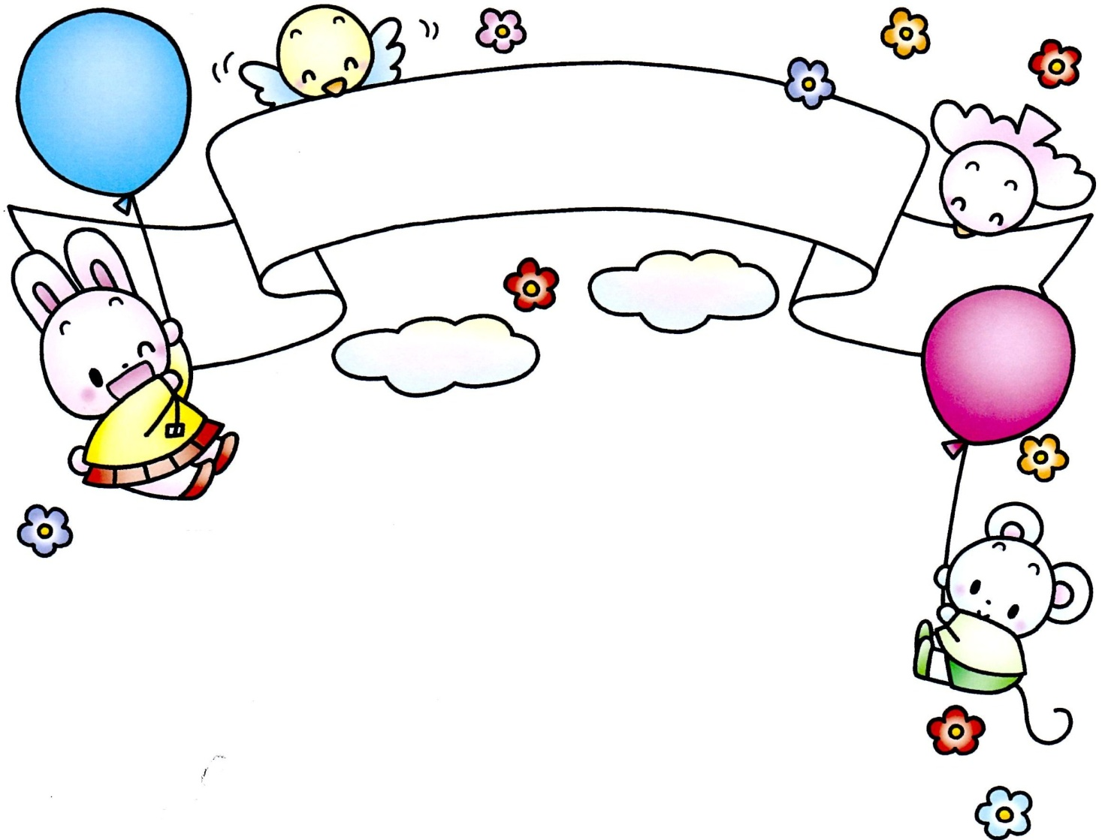
平成３０年度
南山こども園一時預かり

仕事や急病、家族の介護などのために、ご家庭での育児が
困難になられたときに、一時的にお子さんをお預かり致します。
☆対象児 ：生後７カ月～
☆保育の時間
月曜日～金曜日（長期休暇中：４、８、１２月
１号認定児休園日・園行事・火曜日以外）
午前９時３０分～午後３時
※上記で都合が悪い方はご相談ください。
☆利用料金
①０・１・２歳児・・６０分 ７００円
②満３歳児以上・・６０分 ３５０円
＊給食代・・１回３００円 ・おやつ代・・１回５０円
（１１時～１２時の昼食時間を挟んだ場合）希望者のみ
＊料金は当日、お迎えに来られた時に徴収させていただきます。
アレルギーのある方は、お弁当を持参してください。
☆持ってくる物
着替え・水筒・手拭きタオル・オムツ２．３枚・お昼寝用バスタオル２枚

☆申込方法
所定の申込用紙に必要事項を記入し一週間前までに、こども園受付へ提出してください。
申込後のキャンセルは、前日（祝祭日省く）１７時までにこども園へご連絡ください。但し、給食を申し込まれた方のキャンセルは前日（祝祭日省く）17時までです。
宜しくお願い致します。

